Document d’exercices CM1 : mardi 26 mai
CALCUL MENTAL
Ajouter des dixièmes à un nombre.
L’adulte dit : « Compte de 0,5 en 0,5 de 5,2 à 12,2. »

FRANÇAIS

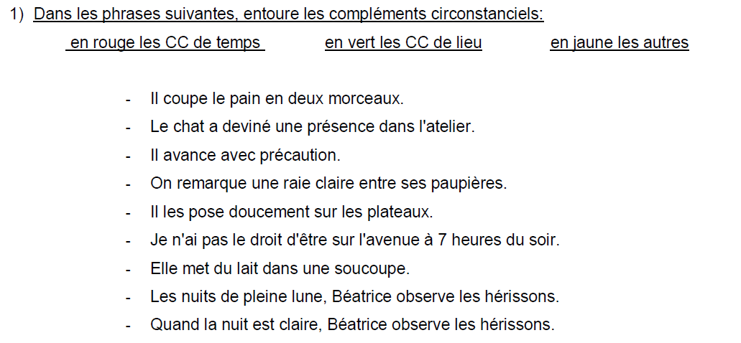

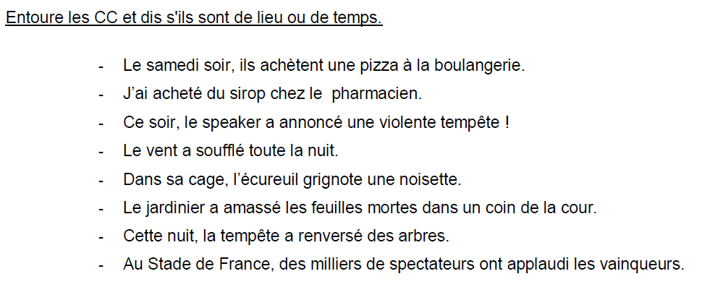
MATHEMATIQUES
1./ Madame Leboeuf achète un gigot d’agneau de 2 kg. L’os pèse 250 g et à la cuisson, la viande perd 200 g .
- Combien pèse le gigot après cuisson ? (donne la réponse en g, puis en kg).

………………………………………………………………………………………………………………………………………………………………………

………………………………………………………………………………………………………………………………………………………………………

2./ Pour faire un cake, Cerise utilise : 0,3 kg de farine , 125 g de beurre et 125 g de fruits , 10 g de levure et 3 œufs de 60 g (sans les coquilles).
- Quel est le poids du gâteau ? (calcule d’abord en g, puis convertis en kg)

………………………………………………………………………………………………………………………………………………………………………

………………………………………………………………………………………………………………………………………………………………………

3./ Un épicier range dans sa réserve 5 caisses contenant 12 pots de moutarde chacune. Chaque pot de moutarde pèse 400 g. Un pot vide pèse 125 g.
- Quelle est la masse totale des pots de moutarde ? (en kg)

………………………………………………………………………………………………………………………………………………………………………

………………………………………………………………………………………………………………………………………………………………………

- Quelle est la masse totale de moutarde (sans les pots) dans les cinq caisses ? (en kg)

………………………………………………………………………………………………………………………………………………………………………

………………………………………………………………………………………………………………………………………………………………………

HISTOIRE
